СООБЩЕНИЕ
О возможном установлении публичного сервитута на территории Аксайского района Ростовской области
12 октября 2020 г.
В соответствии со статьей 39.42 Земельного кодекса Российской Федерации Администрация Аксайского района Ростовской области извещает о рассмотрении ходатайства публичного акционерного общества «Газпром газораспределение Ростов-на-Дону» о возможном установлении публичного сервитута в отношении земельного участка с кадастровым номером 61:02:0600002:1686, расположенного по адресному ориентиру: Ростовская область, Аксайский район, вблизи станицы Грушевская, в целях эксплуатации линейного объекта «Подземный газопровод высокого давления» для организации газоснабжения населения в ст. Грушевская Аксайского района Ростовской области.
Заинтересованные лица могут ознакомиться с поступившим ходатайством об установлении публичного сервитута и прилагаемым к нему описанием местоположения границ публичного сервитута по адресу: Ростовская область, Аксайский район, г. Аксай, пер. Спортивный, д. 1. Время приема заинтересованных лиц для ознакомления с поступившим ходатайством: вторник, четверг с 8-00 до 15-30 (перерыв с 12-00 до 13-00), 3 этаж, кабинет главного архитектора Аксайского района.
Почтовый адрес и адрес электронной почты для связи с заявителем сервитута: 344022, Ростовская область, г. Ростов-на-Дону, пр. Кировский, 40А, e-mail: rostovoblgaz@rostovoblgaz.ru.
Правообладатели земельного участка, в отношении которого испрашивается публичный сервитут, если их права не зарегистрированы в Едином государственном реестре недвижимости, в течение 30 дней со дня опубликования сообщения могут подать в Администрацию Аксайского района заявление об учете их прав (обременений прав) на земельный участок с приложением копий документов, подтверждающих эти права (обременения прав). В таких заявлениях указывается способ связи с правообладателем земельного участка, в том числе их почтовый адрес и (или) адрес электронной почты. Правообладатели земельного участка, подавшие такие заявления по истечении указанного срока, несут риски невозможности обеспечения их прав в связи с отсутствием информации о таких лицах и их правах на земельный участок.
Сообщение о поступившем ходатайстве об установлении публичного сервитута размещено на официальном сайте Администрации Аксайского района www.aksayland.ru в информационно-телекоммуникационной сети «Интернет», а также в информационном бюллетене Администрации Аксайского района «Аксайский район официальный».
Документы территориального планирования муниципального образования «Аксайский район», в границах сельского поселения которого устанавливается публичный сервитут, утверждены следующими нормативно-правовыми актами:
- решение Собрания депутатов Аксайского района от 24.11.2008 № 389 «Об утверждении генерального плана Грушевского сельского поселения на 2008-2030 годы», в редакции решения Собрания депутатов Аксайского района от 11.11.2019 № 428.
Документы территориального планирования муниципального образования «Аксайский район» в действующей редакции размещены на официальном сайте Администрации Аксайского района www.aksayland.ru в разделе Главная-Экономика-Территориальное планирование Аксайского района в информационно-телекоммуникационной сети «Интернет».
Документация по планировке территории, рассматриваемой для установления публичного сервитута, не утверждена.
ОПИСАНИЕ
местоположения границ публичного сервитута

Местоположение публичного сервитута: Ростовская область, Аксайский район, вблизи станицы Грушевская
Система координат: МСК-61, зона 2
Метод определения координат: аналитический, М_{t}=0,1 м
Площадь сервитута 1 м²
Обозначение характерных точек границ | Координаты, м
Обозначение характерных точек границ | Х | Y

1 | 2 | 3
2 | 444731,02 | 2227956,24
3 | 444730,31 | 2227956,95
4 | 444729,60 | 2227956,24
1 | 444730,31 | 2227955,53
2 | 444731,02 | 2227956,24

Основной лист
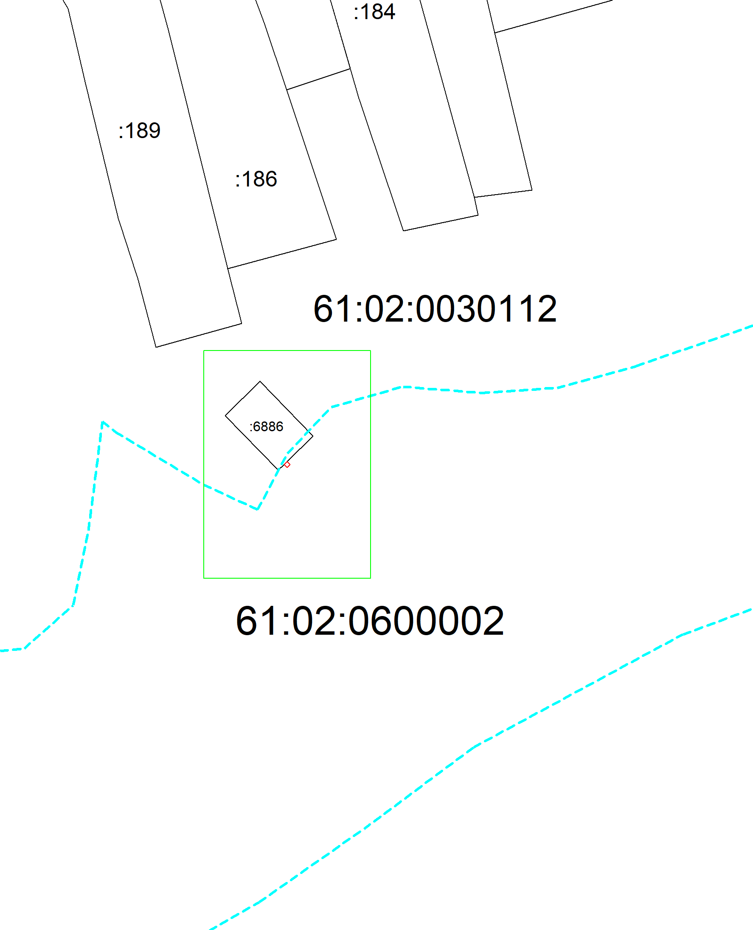
Система координат: МСК-61
Масштаб 1:1000
Условные обозначения:
- область выносного листа
- номер выносного листа.

Выносной лист №1
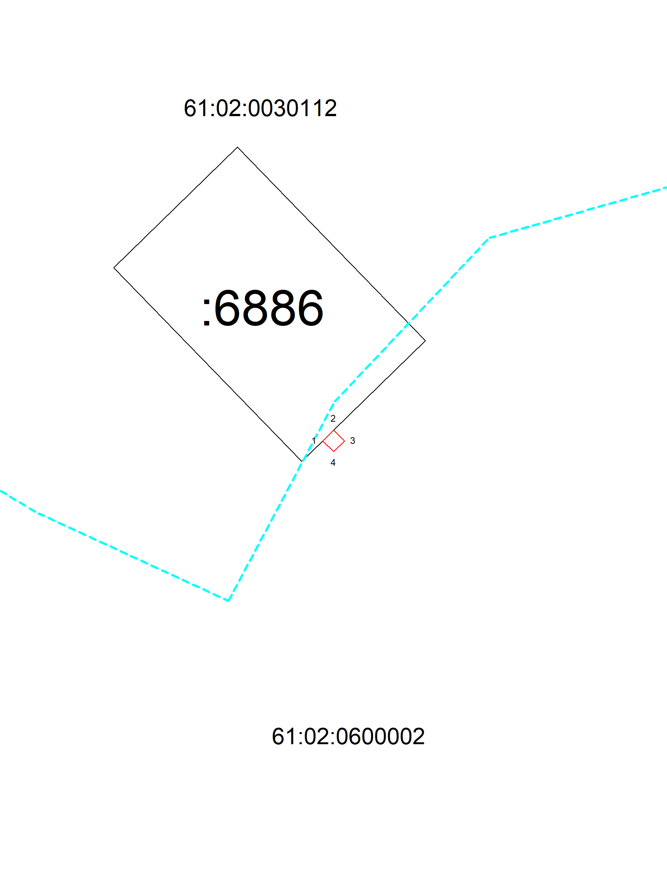
Система координат: МСК-61
Масштаб 1:250
Условные обозначения:

 | - проектная граница публичного сервитута
 | - границы земельных участков, сведения о которых содержатся в ЕГРН
 | - граница кадастрового квартала
 | - характерная точка границы публичного сервитута
:13 | - кадастровый номер земельного участка

